1.Определение типа и вида дорожно-транспортного происшествия по типовым схемам.
Цель работы – приобретение навыков составления типовых схем дорожно-транспортного происшествия.

Исходные данные: схема ДТП (приведена в конце работы) и видеролик https://youtu.be/weLBGr8_t0s ДТП на 4 секунде и далее
Методические указания
1. Определяем тип ДТП, исходя из углов ударов автомобилей, участвующих в аварии (см. рис.1.1).
Углы удара для различных типов столкновений показаны на рис. 1.1. Угол удара отсчитывается от 0° до 180° вправо и влево от центральной продольной вертикальной плоскости автомобиля (или А).
Фронтальное столкновение тип ДТП, при котором направление вектора скорости движения объекта соударения (или А) составляют с продольной верти-кальной плоскостью А угол 0°< α <45°, а зона соударения (контакта) расположена в передней части.
Боковое столкновение тип ДТП, при котором направление ректора скорости движения объекта соударения (или А) составляют с продольной вертикальной плоскостью А угол 45°< α < 135°, а зона соударения (контакта) расположена в боковой части.
Угол < 45° (фронтальное столкновение)
45о< Угол <135^{о} (боковое столкновение)
135о< Угол <180^{о} (заднее столкновение)

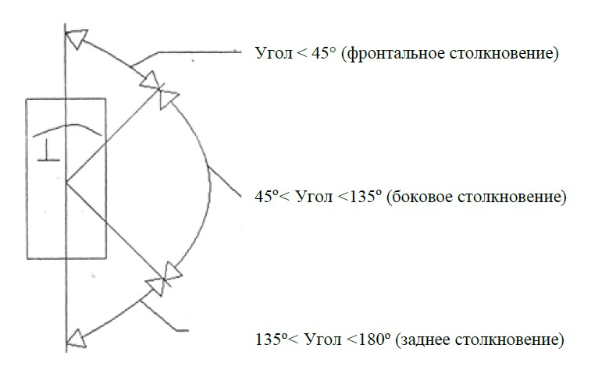

Рисунок 1.1 - Значение угла удара при различных типах столкновений.

Заднее столкновение тип ДТП, при котором направление вектора скорости движения объекта соударения (или А) составляют с продольной вертикальной плоскостью А угол 135°< α <180°, а зона соударения (контакта) расположена в задней части автомобиля.
Опрокидывание - тип ДТП, в процессе которого происходит вращение от- носительно продольной или поперечной оси автомобиля.
В легковых автомобилях наибольшее число травмированных фиксируется при фронтальных и боковых столкновениях; в грузовых и автобусах при опрокидываниях и фронтальных столкновениях.
2. Определяем вид ДТП, исходя из направления векторов скорости автомобилей, участвующих в аварии (см. рис. 1.2).
Характер столкновений легковых автомобилей в соответствии с принятой классификацией (рис. 1.2) представлен по группам а, б, в, г. По окружности ж цифрами 01-12 указаны направления ударов при соответствующих видах столкновений. Так, например, центральным попутным столкновениям соответствуют 11,2% ударов (направление 07).
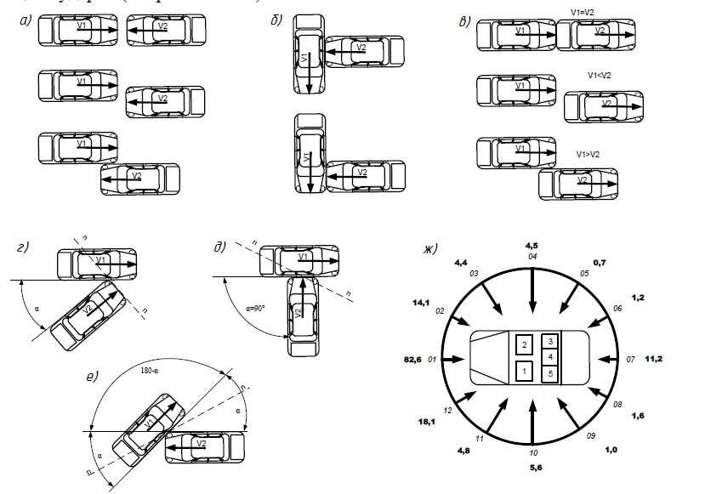
Рисунок 1.2 - Виды столкновений автомобилей и распределение ударов:
а - встречные; б - боковые; в - попутные; г - боковые попутные; д - боковые прямые; е - боковые встречные; ж - распределение ударов (%)
Задание: необходимо просмотреть видеоролик https://youtu.be/weLBGr8_t0s с 4¹⁵ до 5¹¹ и охарактеризовать тип и вид конкретного ДТП, представленного на схеме, а также условия возникновения ДТП и возможные последствия для участников.
Литература
1.Клинковштейн Г.И., Афанасьев М.Б. Организация дорожного движения: Учебник для вузов, 5-е изд. перераб. и доп. - М.: Транспорт, 2001.-247 с.
2. Кременец Ю.А. Технические средства организации дорожного движения: Учебник для вузов - М.: Транспорт, 1990.-255 с.
3. Рябчинский, А. И. Организация перевозочных услуг и безопасность транспортного процесса [Текст]: учебное пособие / 1. Рябчинский А. И., Гудков В. А., Кравченко Е. А Учебник для авт.-доp. вузов и фак., М.: Академия, 2013, 255 с.
4. Мороз, С. М. Обеспечение безопасности технического состояния автотранспортных средств. [Текст]/ Мороз С. М.: Учебник для авт.-доp. вузов и фак., М.: Академия, 2010, 208 с.
5. Горев А.Э., Солодкий А.И., Пугачев И.Н., Горев А.Э. Организация дорожного движения. Учебное пособие для студентов учреждений высшего профессионального образования. Гриф УМО вузов России. Академия (Academia), 2013.
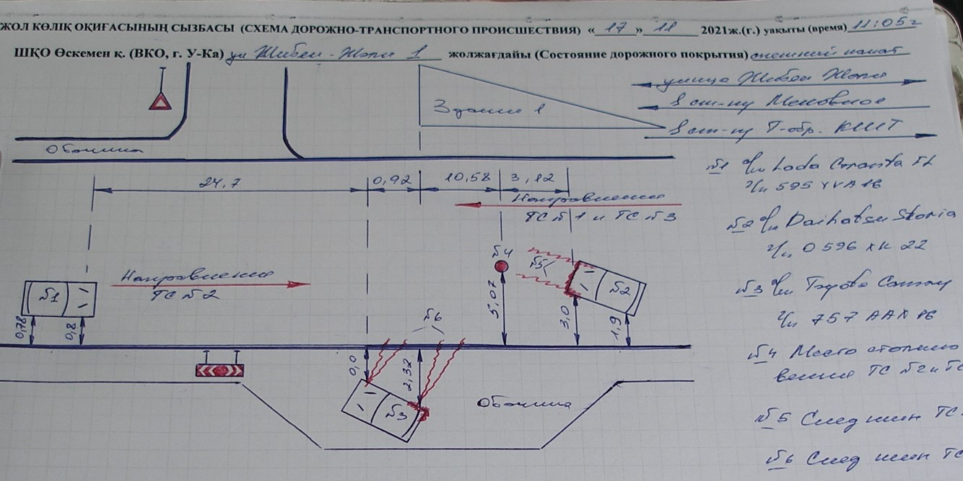
Рисунок 1.3- Схема ДТП для выполнения работы

